BAB IV

IMPLEMENTASI PROGRAM

4.1 Pelaksanaan Program.
Pelaksanaan Program Sistem Pengolahan Data Nilai Siswa SLTP Negeri 1 Purworejo dimulai dari Start Menu. Dan dari desktop pilih shortcut Data Nilai, kemudian klik dua kali untuk membuka menu tersebut.
Setelah klik dua kali pada mouse, maka akan tampil menu utama program tersebut. Pada menu utama akan tampak sub menu_sub menu program tersebut dan juga akan tampak tampilan pertama tersebut. Pada menu program utama program ini terdiri dari sub menu yaitu:
- Data Siswa
- Data Kelas
- Data Pelajaran
- Data Pengajar
- Data Nilai

Untuk menjalankan sub menu tersebut dapat dilakukan dengan memilih dan menekan mouse double untuk menentukan pilihan menu yang diinginkan. setelah dipilih maka akan tampil halaman menu tersebut masing-masing sub menu berisi cara untuk memasukan data-data. Juga disetai bentuk dari laporannya dengan menekan klik kiri pada mouse .
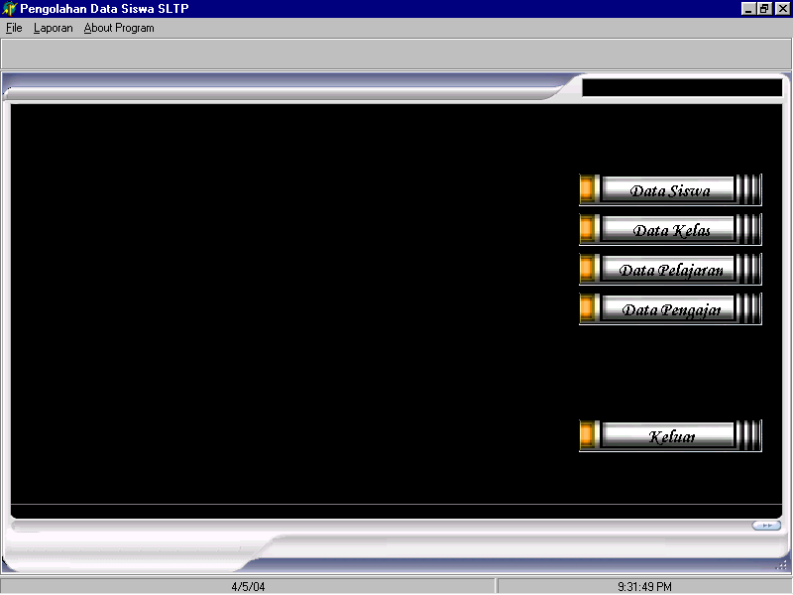
Gambar 4.1 Tampilan Menu Utama
4.2 Menu Data Siswa.
Menu Data siswa ini digunakan untuk menginputkan data-data yang berhubungan dengan pengolahan Data Siswa. Pengolahan Data Siswa dapat dilakukan dengan menginput data siswa.
4.2.1 Masukan Data Siswa.
Data Siswa digunakan untuk menginput data siswa yang berupa NIS, Nama, Alamat, Tgl_Lahir, Keterangan. Setelah semua diinputkan, pilih tombol simpan untuk menyimpan datanya. Apabila ingin memasukan data baru pilih tombol baru. dan bila ingin membatalkan input data dapat dilakukan dengan menekan tombol batal.
Untuk memanipulasi data seperti menghapus, mengedit, membuat laporan dapat dilakukan dengan menekan tombol kanan pada mouse, maka selanjutnya dapat dilakukan manipulasi datanya. Jika ingin melihat hasil Laporan Data atau dapat juga pilih pada menu Laporan lalu pilih sub menu Lap.Data Siswa.Untuk menutup Form ini dan kembali kemenu utama gunkan tombol keluar.
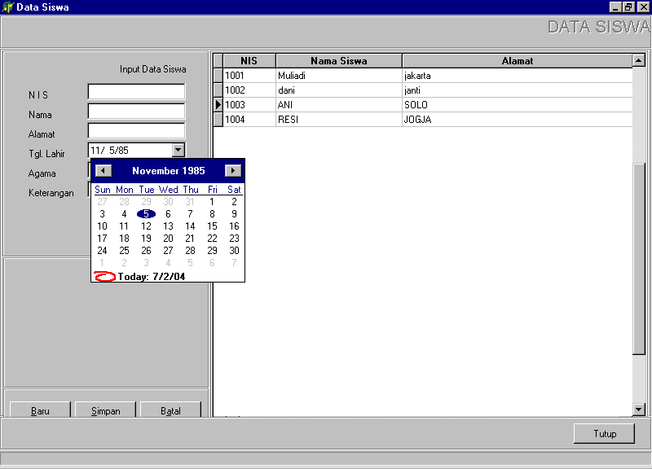
Gambar 4.2 Tampilan Masukan Data Siswa
Apabila data siswa berupa field kunci utama yaitu NIS sudah pernah ada pada pemasukkan sebelumnya pada database tabel siswa.db, maka pangisian data yang sama akan muncul dialog pesan atau message sebagai berikut:
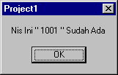
Gambar 4.3. Tampilan Pesan Duplikat NIS Data Siswa
4.3 Menu Data Kelas
Menu Data Kelas ini digunakan untuk menginputkan data-data yang berhubungan dengan pengolahan data kelas. Pengolahan. Data Kelas dapat dilakukan dengan menginput Data Kelas.
    - Masukan Data Kelas.
Menu data kelas digunakan untuk menginput semua data kelas berupa No kelas, Nama Kelas, NIS, Tahun Ajaran, Kode Guru/Wali. Setelah No Kelas dan keterangan lainnya diinputkan, pilih tombol simpan untuk menyimpan datanya.
Apabila ingin memasukan data yang baru maka pilih tombol baru dan apabila ingin membatalkan input data dapat dilakukan dengan menekan tombol batal.
Untuk memanipulasi data seperti Refresh. Klasifikasi Perkelas, Cari data, Laporan dapat dilakukan dengan menekan tombol kanan pada mouse, maka selanjutnya dapat dilakukan manipulasi datanya. Untuk keluar dari menu ini, pilih tombol tutup.
Bila menginginkan pencarian kalsifikasi perkelas, pilih Kalsifikasi Perkelas dan secara otomatis data yang ingin di klasifikasikan dapat dilakukan. Dan bila ingin mencari data data dapat dilakukan dengan pilih cari data dan pilih NISnya, maka data yang akan di cari dapat dilakukan langsung. Untuk menampilkan laporan dapat dilakukan dengan klik kanan pada mouse pilih Lapoaran Data atau dapat juga dilihat melalui menu lap pada tampilan utam lalu pilih sub menu dari menu laporan, untuk menutup form ini dan kembali kemenu utama gunakan tombol keluar.
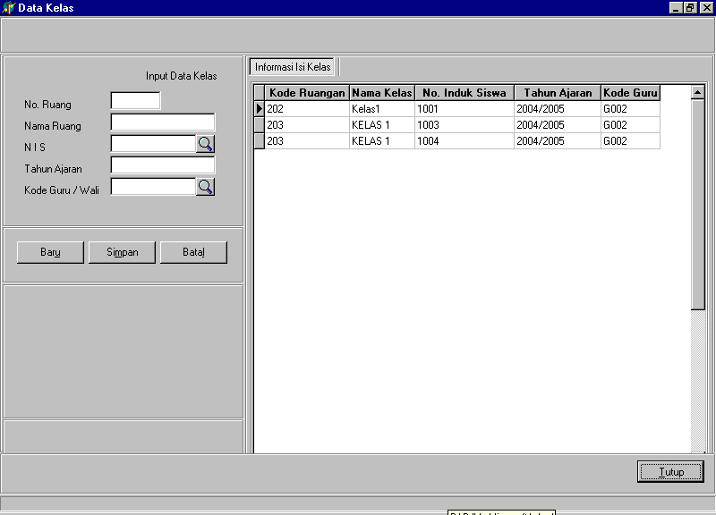
Gambar 4.4. Tampilan Masukan Data Kelas
Untuk Otomatisasi peletakan data salah satu NIS siswa tertentu pada isian NIS, maka dapat dilakukan dengan mengklik salah satu field NIS kemudian tekan tombol OK. Berikut dialog layar data siswa:
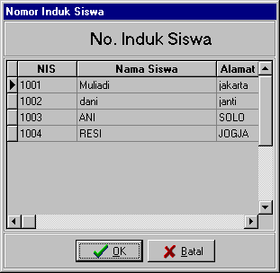
Gambar 4.5. Tampilan Masukan Otomatis NIS
Untuk Otomatisasi peletakan data salah satu data guru pengampu mata pelajaran tertentu pada isian kode guru, maka dapat dilakukan dengan mengklik salah satu field kode guru kemudian tekan tombol OK. Berikut dialog layar data guru:
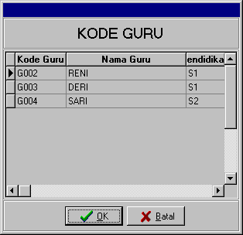
Gambar 4.6. Tampilan Masukan Otomatis Kode Guru

  - Menu Data Pelajaran
Form ini digunakan untuk melakukan pengolahan data pelajaran sekaligus untuk pengolahan data nilai. Menu Data Pelajaran untuk menginputkan data-data yang berhubungan dengan pengolahan data pelajaran. Data Pelajaran dapat dilakukan dengan menginput data pelajaran juga dengan data nilai klik sebelah kanan untuk menginput data nilai.

4. 4.1 Masukan Data Pelajaran.
Data yang dimasukkan untuk data pelaran itu sendiri adalah Kode Pelajaran dan Nama Pelajaran. Untuk menyimpan data-data yang dimasukkan, tekan tombol simpan, untuk membatalkan tekan tombol batal dan untuk menambah data baru tekan tombol baru
Data yang dimasukkan untuk data nilai adalah NIS, Kleas, Kode Pelajaran, Nilai, dan Kode Guru. Untuk data NIS, Kelas, Kode Pelajaran, Kode Guru disini tidak perlu dimasukkan melalui keyboard tetapi cukup memilih combobox yang ada dan akan muncul secara otomatis jika pada data tersebut telah diisikan. Untu menyimpan data–data yang dimasukkan tekan tombol Simpan, untuk membatalkan tekan tombol Batal dan untuk menambah data baru tekan tombol Baru.
Untuk memanipulasi data seperti menghapus, mengedit dan membuat laporan dapat dilakukan dengan menekan tombol kanan pada mouse atau juga dapat dilkukan melalui menu Lapoaran pada tampilan utama lalu pilih sub menu yang ada. Jika ingin mencari data pelajaran maka klik kanan dan pilih cari data makan akan tampil form dan kita diminta untuk memasukkan kode pelajaran maka kursor akan mencari dengan cara openyaringan atau filter, setelah ketemu maka kursor akan menunjuk pada data yang dicari.untuk menutup form ini dan kembali kemenu utama gunakan tombol Tutup.
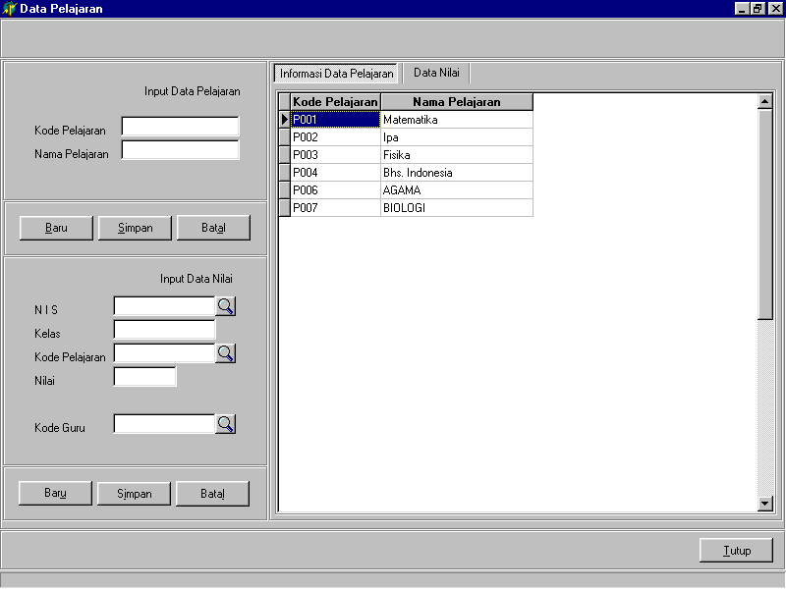
Gambar 4.7. Tampilan Masukan Data Pelajaran

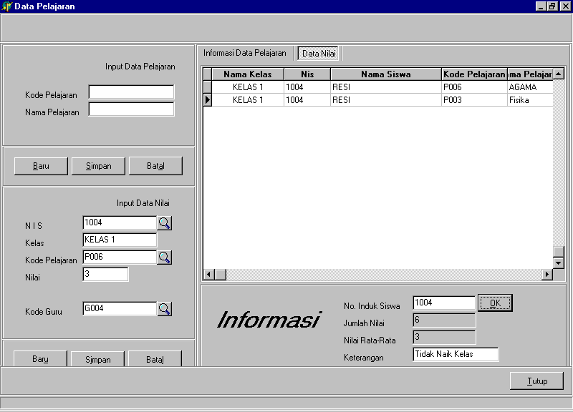
Gambar 4.8. Tampilan Masukan Data Nilai

Agar terhindar dari duplikasi nilai salah satu siswa pada mata pelajaran yang sama, maka dapat dibuat validasinya melalui field kunci kode pelajaran sehingga apabila terjadi pemasukkan duplikat data akan muncul dialog pesan sebagai berikut:

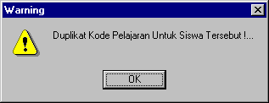
Gambar 4.9. Tampilan Pesan Validasi Pengisian Nilai

  - Menu Data Pengajar
Menu Data Pengajar digunakan untuk menginputkan data-data yang berhubungan dengan pengolahan Data Pengajar.Pengolahan Data Pengajar dapat dilakukan dengan menginput Data Pengajar.

    - Masukan Data Pengajar
Data yang dimasukkan untu data guru pengajar itu adalah Kode Guru, Nama Guru, Pendidikan, dan Kode Pelajaran. Untuk Kode Pelajaran disini tidak perlu dimasukkan memalui keyboard tetapi cukup degan memilih combobox yang ada maka akan muncul secara otomatis jika pada data pelajaran telah diisikan. Untuk menyimpan data-data yang telah dimasukkan, tekan tombol Simpan, untuk membatalkan tekan tombol Batal dan untuk menambah data baru tekan tombol Baru.
Jika ingin mengedit data, mencari data, menghapus data dan melihat laporan data atau keluaranya maka klik kanan pada mouse. Jika ingin mencari data maka akan muncul form dan kita diminta memasukkan Kode Pelajaran maka kursor akan mencari dengan penyaringan setelah ketemu maka kursor akan menunjuk pada data yang dicari. Jika ingin melihat hasil laporan klik kanan pada mouse pilih laporan Data atau dapat juga dengan mengklik pada menu Laporan lalu pilih sub menu yang ada. Untuk form ini dan kembali kemenu utama gunakan tombol Keluar.
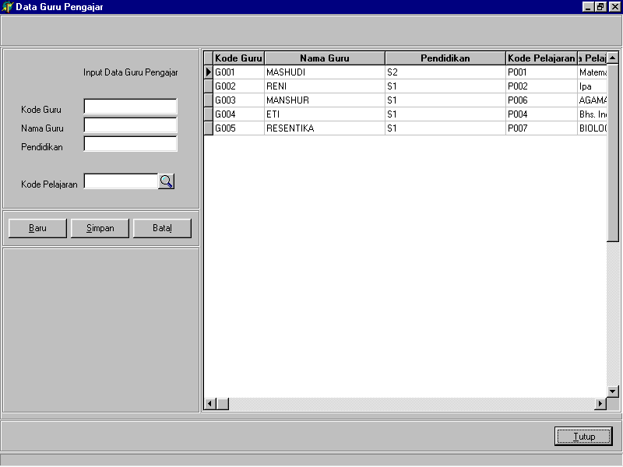
Gambar 4.10. Tampilan Masukan Data Pengajar

  - Menjalankan Menu About Program
Menu About Program ini merupakan tampilan dari data pemrogram, tampilan formnya adalah sebagai berikut:
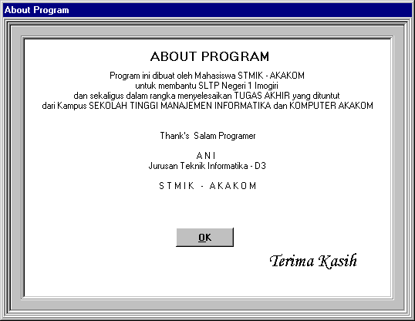
Gambar 4.11. Tampilan Menu About Program
4.7. Menjalankan Menu Laporan
Pada system Pengolahan Data Nilai Siswa Di SLTP 1 Purworejo, memilki 5 laporan, dimana laporan ini diperoleh dari hasil pemasukan data-data berkas yang diinputkan. Menu laporan mempunyai beberapa sub menu. Berikut adalah tampilan dari menu laporan:
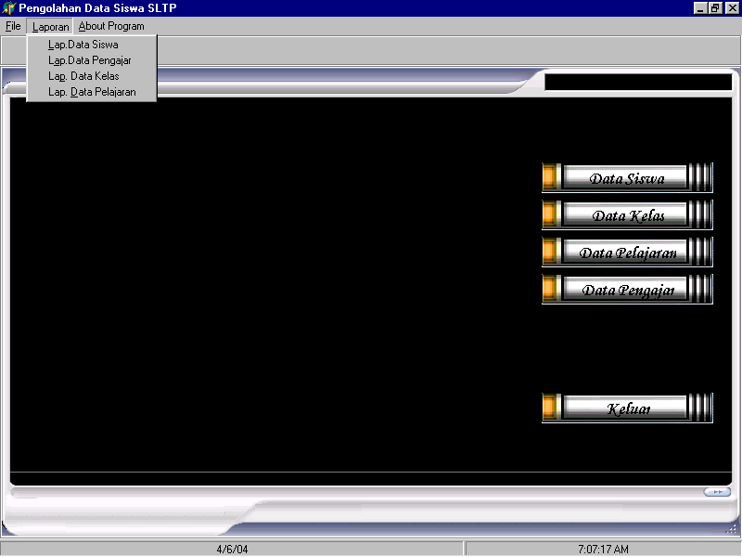
Gambar 4.12. Tampilan Menu laporan
4.7.1. Laporan Data Siswa
Laporan ini dapat ditampilkan melaluui laporan lalu pilih sub menu Lap. Data Siswa maka akan muncul tampilan sebagai berikut:
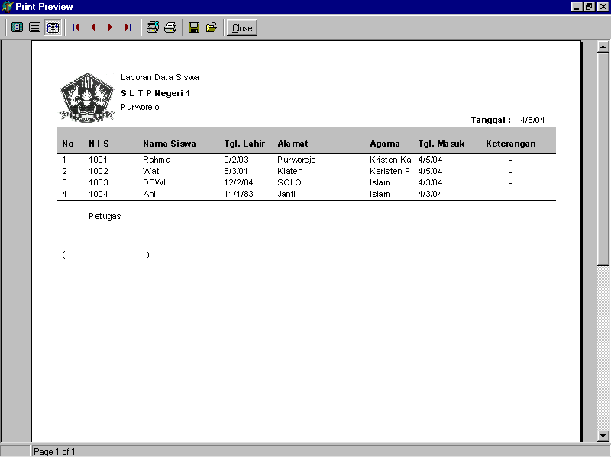
Gambar 4.13. Tampilan Laporan Data Siswa
Dalam tampilan laporan ini terdapat beberapa icon antara lain icon printer setup untuk memilih pengaturan setting printer yang diinginkan, icon print untuk mencetak hasil laporan, icon simpan untuk menyimpan laporan. Untuk memperbesar tampilan laporan klik icon zoom in width dan untuk keluar klik icon close.
4.7.2. Laporan Data Kelas
Laporan ini dapat ditampilkan melalui laporan lalu pilih sub menu Lap. Data Kelas maka akan muncul sebagai berikut:
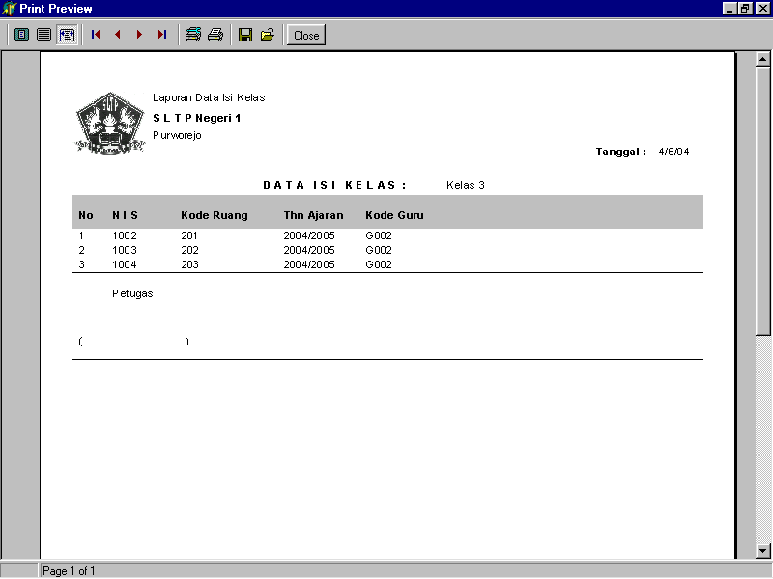
Gambar 4.14. Tampilan Laporan data Kelas
Dalam tampilan ini laporan ini terdapat beberapa icon antara lain icon printer setup untuk memilih pengaturan setting printer yang diinginkan, icon print untuk mencetak hasil laporan, icon simpan untuk menyimpan laporan. Untuk memperbesar tampilan laporan nklik icon zoom in width dan untuk keluar klik icon close.
4.7.3. Laporan Data Pengajar
Laporan ini dapat ditampilkan melalui laporan lalu pilih sub menu Lap.Data Pengajar maka akan muncul tampilan sebagai berikut:
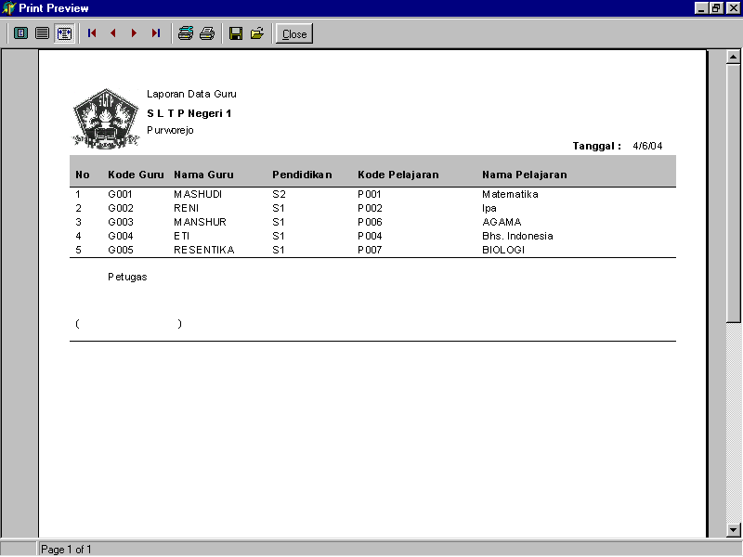
Gambar 4.15. Tampilan Laporan Data Pengajar
Dalam tampilan laporan ini terdapat beberapa icon antara lain icon printer setup untuk memilih pengaturan setting printer yang diinginkan, icon print untuk mencetak hasil laporan, icon simpan untuk menyimpan laporan. Untuk memperbesar tampilan laporan klik icon zoom in width dan untuk keluar.

4.7.4 Laporan Data Pelajaran
Laporan ini dapat ditampilkan melalui laporan lalu pilih sub menu Lap.Data pelajaran maka muncul tampilan sebagai berikut:
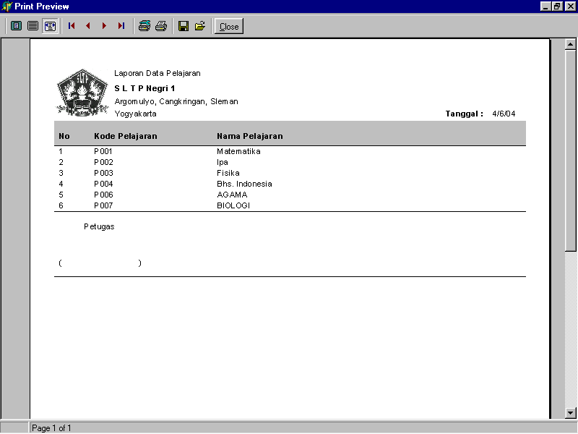
Gambar 4.16. Tampilan Laporan Data Pelajaran
Dalam tampilan ini laporan ini terdapat beberapa icon antara lain icon printer setup untuk memilih pengaturan setting printer yang diinginkan, icon print untuk mencetak hasil laporan, icon simpan untuk menyimpan laporan. Untuk memperbesar tampilan laporan nklik icon zoom in width dan untuk keluar klik icon close.

4.7.5 Laporan Nilai Persiswa
Laporan ini dapat ditampilkan melalui laporan lalu pilih sub menu Lap. Nilai Persiswa maka akan muncul tampilan sebagai berikut:
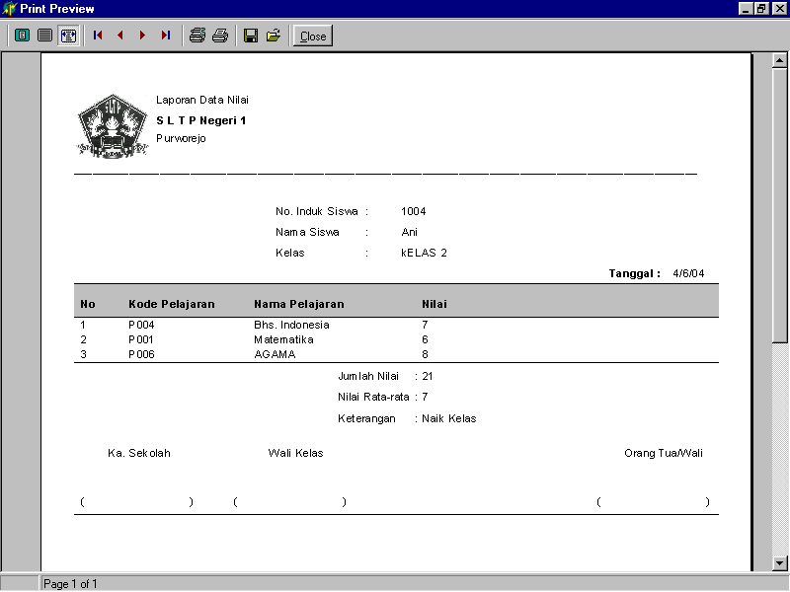
Gambar 4.17. Tampilan Laporan Data Nilai Siswa
Dalam tampilan ini laporan ini terdapat beberapa icon antara lain icon printer setup untuk memilih pengaturan setting printer yang diinginkan, icon print untuk mencetak hasil laporan, icon simpan untuk menyimpan laporan. Untuk memperbesar tampilan laporan klik icon zoom in width dan untuk keluar klik keluar.

